**美术位图字体使用文档**

**一：位图字体工具安装**

位图字体工具ShoeBox_3.6.5_public.rar

下载该工具，解压就可以使用。

建议：将ShoeBox_3.6.5_public文件夹整个拷贝到自己方便找到的地方。

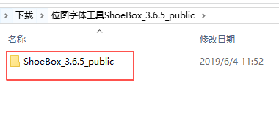

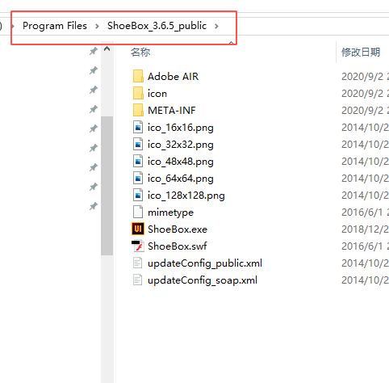

**二：位图字体导出教程**

1. **PSD文件**
2. 用Photoshop新建一个psd文件。如果已经有了该文件就直接打开。
3. 里面建一个文本图层。在里面写入需要导出的文字，并设置好字体和样式。
4. 注意1：把所有文字都打在一行，目前ShoeBox只支持一行文本。你可以把画布宽度设置得大一些。
5. 注意2：文本直接的间距不能让文本在横向有重叠。否则无法识别分隔文字。
6. 保存，并导出png图片。
7. 建议：保存名称按你选择的字体英文名称和选择的字体大小保存名称。比如：我这里选择的是隶书、30大小，所以命名 lisu_30

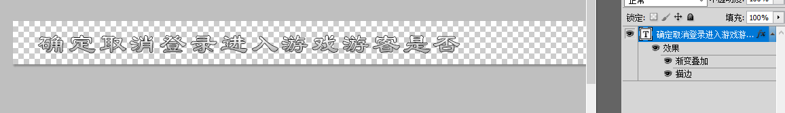

**如何查看字体英文名称？**

可以在fairygui编辑器中随便建一个文本。然后选择系统字体。就可以看到对应的英文名。我们将所以名字都小写。

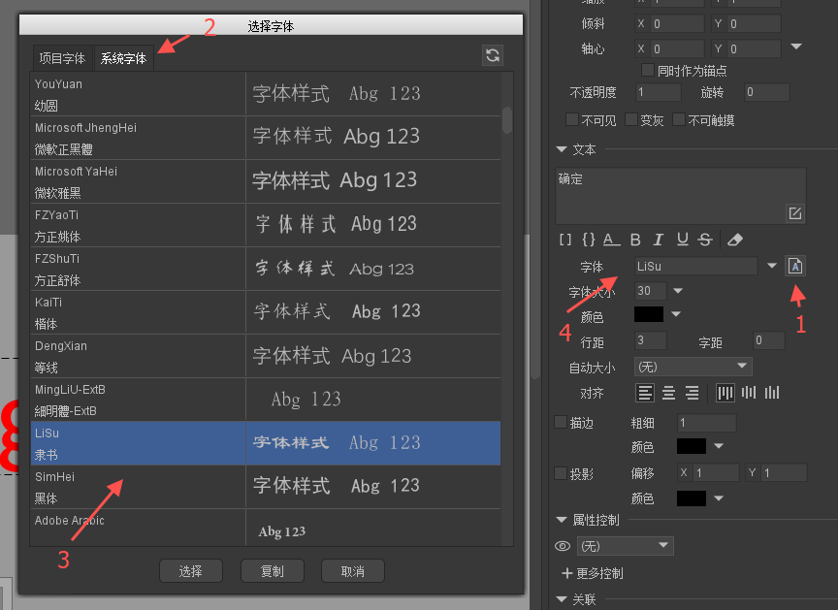

1. **打开ShoeBox设置**
2. 双击打开ShoeBox.exe, 你可以将他设置桌面快捷图标方便你后面找到

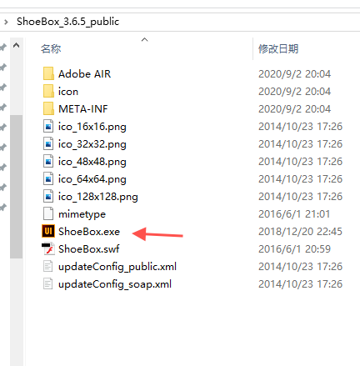

1. 选择模板，我们选择默认模板Default

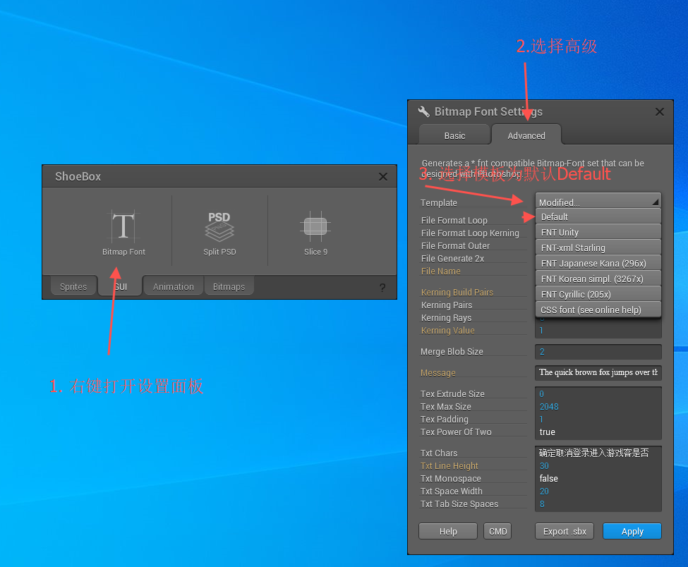

1. 设置字体

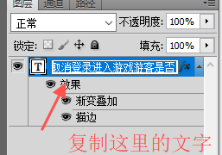

* 设置文字：复制ps里的文字，粘贴到**“Txt Chars”**
* 设置字体大小
* 设置字体行高
* 点应用：Apply

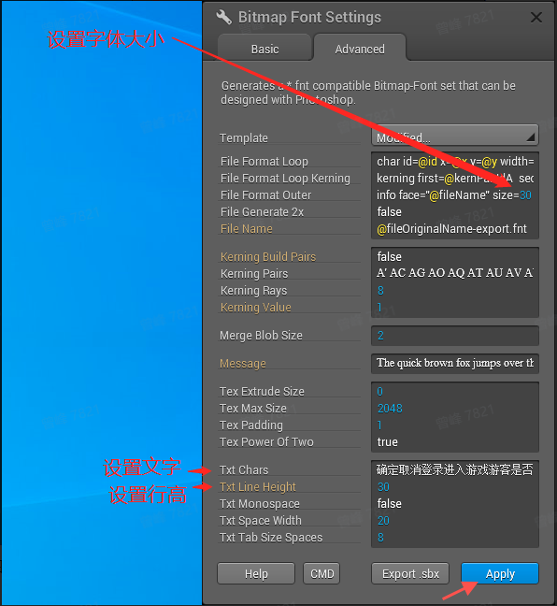

1. **导出字体**

把图片拖到上面就可以打开预览。

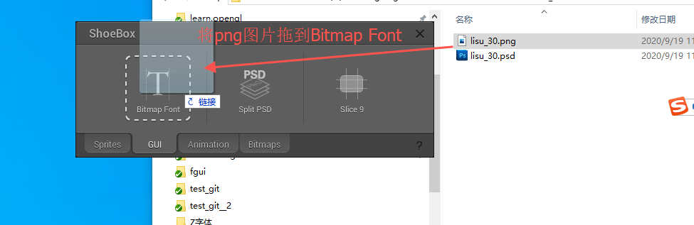

点击**“Save Font”** 导出

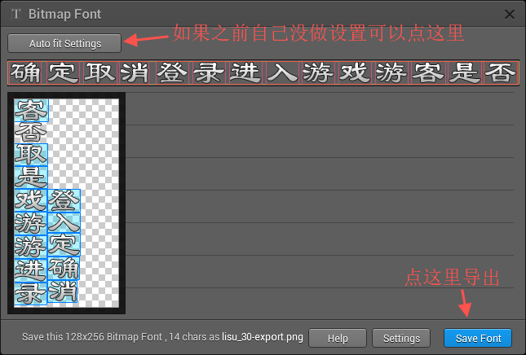

将会出现这两个文件

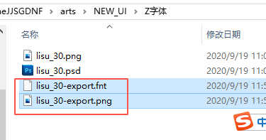

**三：在fairygui编辑器使用**

将刚才导出的那两个文件直接复制到fairygui编辑器对应的包里，刷新就可以了。

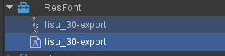

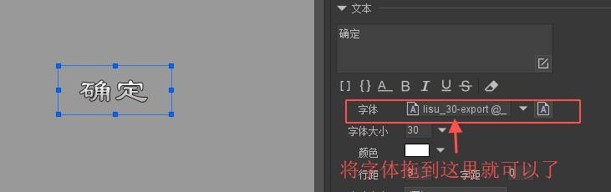

**四：规则**

命名：字体英文名_字号大小

适应：适应只有一个图层的美术字体，需要添加文字时比较方便。

字体存放位置：美术统一放到SVN **"arts\NEW_UI\Z字体"** 目录

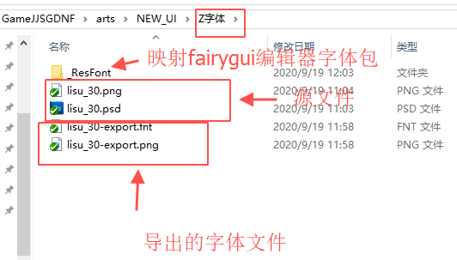

把导出的字体都放一份到这个目录，方便程序直接从这里拷贝

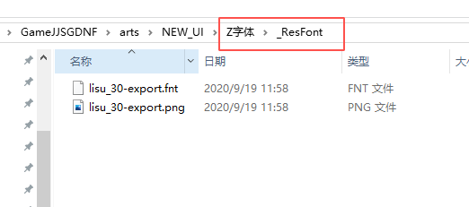

在fairygui编辑器里统一放到_ResFont包里。